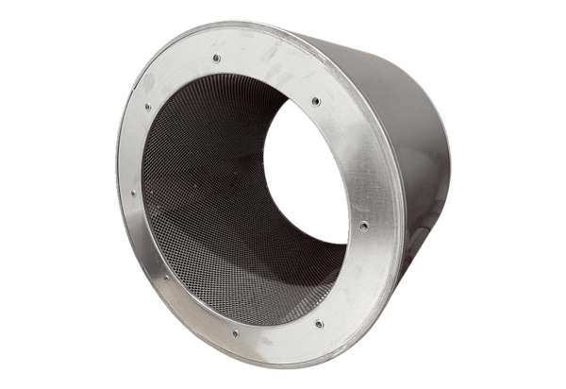Csőhangtompító RSI 100/1500Csomagolási egység: 1 darabVálaszték: C
Termékszám: 0073.0242Gyártó: MAICO

